

**Universidad del sureste**

**Campus Comitán**

**Licenciatura en Medicina Humana**

**‘’ PUBERTAD Y ADOLESCENCIA”**

**MAPA CONCEPTUAL**

**IRMA NATALIA HERNÁNDEZ AGUILAR**

**Septimo semestre “B”**

**CRECIMIENTO Y DESARROLLO**

**DR. Andrés Alonso Castillo G.**

**Comitán de Domínguez Chiapas a 13 de septiembre de 2024**



PUBERTAD



Y

ADOLESCENCIA









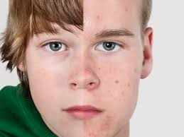

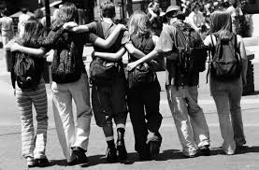



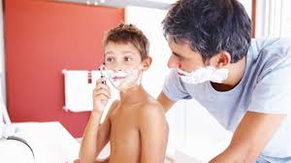

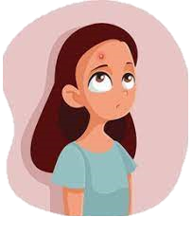

Es la

Es la

Déficits nutricionales

Anormalidades congénitas

Patologías asociadas

Factores que influyen

FSH, LH, ESTRADIOL, TESTOSTERONA, PROGESTERONA, ANDRÓGENOS, SUPRARENALES

Hormonas involucradas

-Padres ausentes

-Problemas en casa

-Traumas psicológicos

-Bullyng

-Drogadicción

Cambios de humor

Factores que influyen

15-18 años

18-21 años

Creciente integración. Independencia. “Regreso a los padres”

Los valores de los amigos pierden importancia. Relación con otra persona, mayor comprensión Conciencia racional y realista. Compromiso.

Concreción de valores morales, religiosos y sexuales

* Crecimiento de las mamas y de caderas.
* Cambios en la vagina, el útero y los ovarios.
* Inicio de la menstruación y la fertilidad.
* Cambio en la forma pélvica, redistribución de la grasa corporal.
* Crecimiento de vello púbico y axilar.
* Aumento de estatura.
* Olor corporal fuerte, cambios en la piel y acné.

-Puede volverse agresivo/a, rebelde, aislado/a e inestable.

-Crece la necesidad de sentirse admirado y valorado

-Empiezan a cuestionar las órdenes de sus padres, buscan libertad e independencia

-Se sienten presionados a tomar decisiones

-Empiezan a sentir atracción erótico-afectiva “amores platónicos”.

Etapa de desarrollo biológico, psicológico, sexual y social, que comienza con la pubertad, posterior a la niñez.

Cambios psicológicos

* Desarrollo de la musculatura.
* Crecimiento de los testículos, y pene.
* Crecimiento del vello corporal (púbico, axilar, bigote, barba).
* Erecciones y la primera eyaculación.
* Eyaculaciones nocturnas (poluciones).
* Crece en el cuello la manzana de Adán.
* Aumento de estatura.
* La voz cambia y se hace más gruesa.
* Aumento de sudoración, olor corporal fuerte y acné.

Cambios físicos

HOMBRES

Etapa de la vida que inicia entre los 13 y 15 años, hombres y mujeres experimentan cambios físicos, psicológicos, emocionales y sociales

PUBERTAD

ADOLESCENCIA

MUJERES

ADOLESCENCIA Y PUBERTAD

Durante

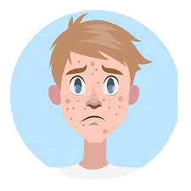

Manifiestan

Más conflictos con los padres

Mayor aceptación del cuerpo.

Preocupación por su apariencia externa Integración en el grupo de amigos

Valores, reglas y modas de los amigos. Desarrollo de la identidad

Aumento de la capacidad intelectual y creatividad.

Inmortalidad: comportamientos arriesgados

Existen

En el



En ellos los

Se da la

En la

Se presenta

Son como

Posteriormente

